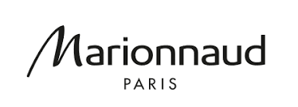

Marionnaud FECAMP
25 RUE ALEXANDRE LEGROS, 76400 Fécamp
Faite votre demande de carte de réduction auprès du magasin à l’aide d’un bulletin de paie, pour profiter des avantages.

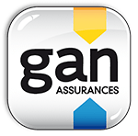
ML cabinet MABILLE LIHOREAU
4 RUE JEAN LOUIS LECLERC
76400 FECAMP
En tant que salarié de Keolis vous bénéficiez de tarifs avantageux pour vos contrats d’assurance et de prévoyance



